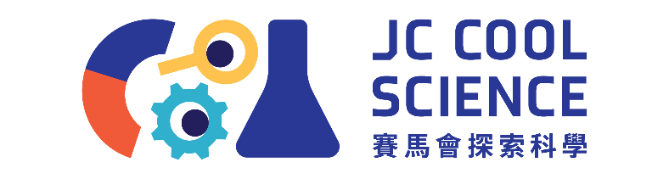
15分鐘科學探究活動
植物抗旱大比併
設計 | 廖偉峰老師、王熹東老師、葉詠霖老師
年級 | 四年級
學習範疇 | 範疇一：生命與環境
學習重點 | 列舉一些植物適應環境的特徵的例子
學習目標 | - 知識和理解：探究植物適應乾旱環境的三個主要特徵（絨毛、蠟質層、厚葉片）  - 技能和過程：比較兩種植物的抗旱特性；應用所學知識，規劃校園植物種植位置  - 價值觀和態度：培養科學探究與觀察能力
教學資源 |  | 數量 | 圖例
計時器 |  | 1 | 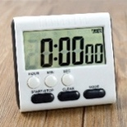
風筒 |  | 1 | 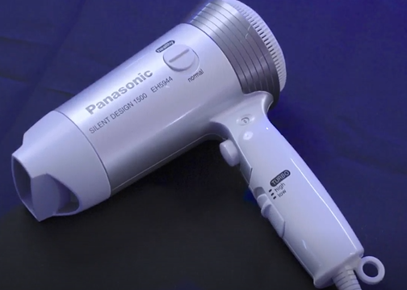
濾水棉 |  | NA | 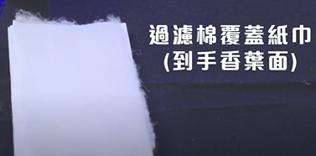
水滴 |  | NA | 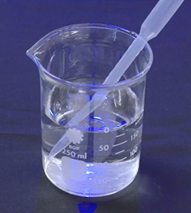
紙巾 |  | NA | 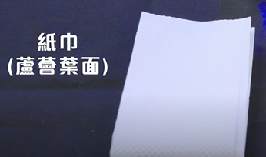
蠟紙 |  | NA | 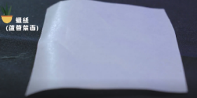
蘆薈和到手香葉片  （每組各兩片） |  | NA | 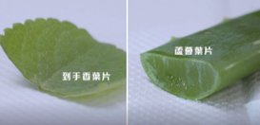
其他物品：投影設備（如需展示圖片）、長枱、記錄表（每組一張，參見工作紙）
*工作紙*
植物抗旱大對決
活動一：防風補水測試
探究問題：比較蘆薈葉面和到手香葉面，哪一個較防風保水？
- 特徵觀察與預測
- 摸一摸，看一看：
- 蘆薈葉面： 觸感較為平滑 (表面有一層蠟質感) / 其他合理作答
- 到手香葉面：觸感粗糙，表面佈滿細小的 [絨毛] / 其他合理作答
- 我的預測（誰比較保水？）：(在 □ 加  )
□ 蘆薈 □ 到手香
- 模擬實驗記錄
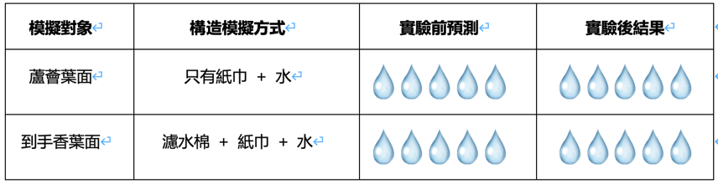
使用紙巾模擬葉片，風筒模擬乾旱強風環境。在實驗後觸摸紙巾，並為含水量評分（在 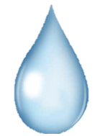 塗上顏色；1 最乾，5 最濕）
- C. 發現與討論 (分析數據)
- 實驗結論：根據數據，蘆薈模擬組的含水量接近 ________分，而到手香模擬組仍有________分。這證明了__具有絨毛__的葉面更能 [ 防風保水 ]。
2. 科學原理補給站：
  - 為什麼有絨毛的葉片比較能保留水分？(絨毛內有一層 [ 空氣 ]，能減少水分散失)
  - 這對乾旱環境中的植物有什麼好處？(有絨毛葉片更能減少水分散失，不用不斷從泥土吸收水分，有助在乾旱環境生長)
  - 絨毛對植物還有其他功用嗎？(防蟲和抗菌)
  - 這兩種植物的葉片還有甚麼特徵對抗乾旱的環境？(可以用葉片角質層來作保水比較)

植物抗旱大對決
活動二：葉片儲水量測試
探究問題：比較到手香和蘆薈葉片，哪一個儲水量較多？
    - 特徵觀察與預測
1. 我認為 [ 蘆薈 / 到手香 ] 的葉片會比較保水。(圈上選項)
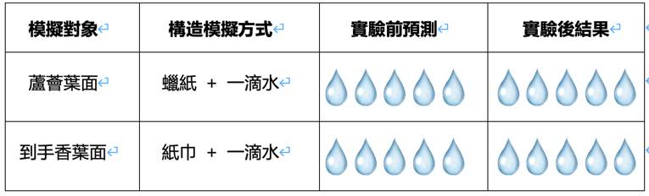
2. 原因：
    - 模擬實驗記錄
- 用蠟紙+水滴模擬蘆薈葉面 vs 紙巾+水滴模擬到手香葉面
- 計時一分鐘，觀察水滴在兩款材料上的變化。
- 觸摸水滴覆蓋的紙張及下方的檯面，感受濕潤程度，並在記錄表進行評分。（在 塗上顏色；1 最乾，5 最濕）
    - 發現與討論 (分析數據)
- 實驗結論：根據數據，無蠟質紙巾模擬到手香葉面含水量只有________，而蠟紙模擬蘆薈葉面則含水量是________，顯示葉面_有厚蠟質_的植物比較能保留葉子中的水分。__蘆薈的角質層__做到真正滴水不漏。
- 科學原理補給站：
  - 為何蘆薈葉片比到手香葉片更能保留水分？(蠟質層能減少葉片水分的散失，蠟質層愈厚，保水能力愈高，有助植物在乾旱環境中生長)
  - 除此之外，植物還會如何應對乾旱？(葉片儲水量都很重要)

植物抗旱大對決
活動三：葉片儲水量測試
探究問題：比較到手香和蘆薈葉片，哪一個儲水量較多？
    - 特徵觀察與預測 (圈上選項)
- 蘆薈葉片： 摸起來感覺很 ( 厚 / 薄 )，邊緣有小刺。
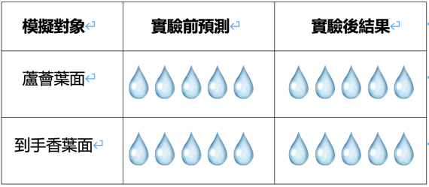
- 到手香葉片： 摸起來感覺較 ( 厚 / 薄 )，有特殊的香味。
- [ 蘆薈 / 到手香 ] 的葉片明顯比較厚。
- 如果我們用力擠壓葉片，哪一個能擠出比較多水？
- 我預測：[ 蘆薈 / 到手香 ] 的儲水量會比較多。
    - 模擬實驗記錄
- 將蘆薈和到手香葉片分別放在檯面上。
- 用紙巾覆蓋在葉片上，用力按壓，反覆吸取葉片流出來的水分。
- 觀察紙巾上的水印數量，並記錄結果。（在 塗上顏色表示水印的數量）
    - 發現與討論 (分析數據)
    - 實驗結論：根據數據，到手香葉子含水量只有________，而蘆薈葉子則含水量是________，顯示葉片__肥厚__會含有較多儲水細胞，保存較多__水分__。
    - 科學原理補給站：這對植物在乾旱環境中有什麼幫助？(乾旱時能釋放出來供自身使用，從而達到抗旱效果)

教學提示
- 使用風筒時注意安全，避免朝向同學或電源
- 提醒學生溫柔對待植物樣本
- 實驗中的水漬及時清理，避免滑倒
鼓勵每位學生參與觀察和輪流記錄過程
*活動流程*
- 引入活動（1分鐘）
- 情境創設
- 教師展示蘆薈和到手香實物，講述情境： 「在日常生活中很容易找到蘆薈和到手香這兩種植物。在一間學校內，溫室裡種了蘆薈，到手香則種植在樓層苗圃內。這兩個地方的植物每天都要對抗烈日和乾旱，特別的是他們都能挺過長假期沒人澆水的日子。」
- 「今天我們要進行『植物抗旱』探究，通過實驗來探究蘆薈和到手香的抗旱本領！」
- 提出探究核心問題：
- 植物如何適應乾旱環境？
- 外表優美的到手香，還是外表硬朗的蘆薈更抗旱？
- 如果有機會在學校種植蘆薈和到手香，你會建議哪些校園區域最適合？
- 學生分組活動（4-5人一組）（13分鐘）
- 活動一：防風保水測試（4分鐘）
- 探究問題：比較蘆薈葉面和到手香葉面，哪個較防風保水？
- 操作步驟：
- 觀察： 分發蘆薈和到手香葉片，引導學生觀察兩者葉片的差異（到手香有絨毛，蘆薈沒有）
2. 用紙巾+水模擬蘆薈葉面 vs 濾水棉+紙巾+水模擬到手香葉面
3. 在紙巾上加水滴，用風筒吹一段時間模擬乾旱環境
4. 實驗前請學生預測結果
- 互動環節： 邀請學生用手觸摸模擬葉面的紙巾，並在記錄表評分含水量
- 引導討論：
- 根據數據，怎樣描述測試結果？（蘆薈葉面的紙巾含水量是0，到手香葉面的紙巾含水量有3，顯示有絨毛葉面的植物較能保留水分，證明到手香比蘆薈的葉面更防風保水）
- 為什麼有絨毛葉片更能保留水分？ （到手香絨毛內有一層空氣，減少水分散失）
- 這對植物在乾旱環境中有什麼幫助？（有絨毛葉片更能減少水分散失，不用不斷從泥土吸收水分，有助在乾旱環境生長）
- 絨毛對植物還有其他功用嗎？ （防蟲和抗菌）
- 這兩種植物的葉片還有甚麼特徵對抗乾旱的環境？（可以用葉片角質層來作保水比較）
- 活動二：角質層保水比較（4分鐘）
- 探究問題：比較厚蠟質層的蘆薈和薄蠟質層的到手香葉片，哪個較保水？
- 操作步驟：
1. 用蠟紙+水滴模擬蘆薈葉面 vs 紙巾+水滴模擬到手香葉面
2. 計時一分鐘，觀察誰的紙張覆蓋的水滴先被吹乾
3. 實驗前請學生預測結果
- 互動環節： 邀請學生觸摸模擬葉面的紙張和檯面水滴量，並在記錄表進行比較評分
- 引導討論：
- 根據測試數據，怎樣描述測試結果？（無蠟質紙巾模擬到手香葉面含水量只有1，而蠟紙模擬蘆薈葉面則含水量是5，顯示葉面有厚蠟質的植物比較能保留葉子中的水分。蘆薈的角質層，做到真正滴水不漏）
- 為何蘆薈葉片比到手香葉片更能保留水分？（蠟質層能減少葉片水分的散失，蠟質層愈厚，保水能力愈高，有助植物在乾旱環境中生長）
- 除此之外，植物還會如何應對乾旱？（葉片儲水量都很重要）
- 活動三：葉片儲水量測試（4分鐘）
- 探究問題：比較到手香和蘆薈葉片，哪一個儲水量較多？
- 操作步驟：
1. 觀察到手香和蘆薈葉片特徵（都有較厚葉片）
2. 比較兩者葉片厚度差異（到手香葉片比蘆薈葉片薄）
3. 用紙巾在葉片上擠按，反覆汲取兩葉面的水分
4. 觀察哪一個能擠出較多水印
5. 實驗前請學生預測結果
- 引導討論：
- 為什麼有厚葉片比薄葉片更能保留水分？（葉片肥厚含較多儲水細胞，保存較多水分）
- 這對植物在乾旱環境中有什麼幫助？（乾旱時則能釋放出來供自身使用，從而達到抗旱效果，這就是蘆薈一直儲水用的凝膠！）
- 活動四：綜合比較（1分鐘）
- 引導討論：
- 經過三次比併，這兩種植物有哪些各自的特性？（到手香的絨毛可以防風，減少水分流失，適合短期性的乾旱環境；蘆薈的葉肉擅長儲存水分和葉面蠟質層也能大大減少水分流失，有較強的抗乾旱能力。）
- 到手香和蘆薈各自適合什麼樣的環境？（露天樓層整天都有太陽，蘆薈可以發揮抗旱能力；到手香可以放到窗邊，因為抗旱能力沒有蘆薈強。）
- 總結與應用（1分鐘）
- 回顧初始問題：
誰更抗旱？為什麼？（引導學生綜合三項實驗結論進行解釋：蘆薈通過厚葉片儲水 + 蠟質層鎖水雙重策略，因此抗旱能力更強。）
- 老師昇華：
植物有不同的抗旱方法，沒有優劣之分，只有是否適合環境之分。這就是適應的智慧！
- 進一步提問：
認識了植物如何適應乾旱環境，那麼到手香是否適合種植在樓層苗圃內，而蘆薈是種植在溫室內呢？（到手香在樓層苗圃，每天接近中午時就開始有猛烈的太陽照射；蘆薈在的溫室，每天早上都有太陽照射，所以都合適。）
- 延伸活動
如果在學校種植蘆薈和到手香，適宜在校園哪些區域種植？為什麼？請把你的建議畫出來並寫上原因。

